 |  |  | SAKARYA ÜNİVERSİTESİ
RESİM BÖLÜMÜ 2. SINIF ( 1. ÖĞRETİM)
2021-2022 ÖĞRETİM YILI GÜZ YARIYILI FİNAL SINAV PROGRAMI
Tarih | Saat | Program | Dersin Adı | Öğretim Elemanı | Gözetmen | Sınıf
04 OCAK 2022  SALI | 12:00  13:00 | Resim | ATA 201 Atatürk İlke ve ink. Tarihi (I.Öğretim) | Öğr. Gör. Betül YAZĞAN |  | İNTERNET**
11 Ocak 2022  SALI | 12.00-14.00 | Resim | RSM 201 Atölye I –A GRUBU | Dr. Öğr. Üyesi Şirin YILMAZ |  | Resim Atölyesi 205  (3.Kat)
14 Ocak 2022  Cuma | 10.00-12.00 | Resim | RSM 201 Atölye I –B GRUBU | Dr. Öğr. Üyesi Onur KARAALİOĞLU |  | Resim Atölyesi 205  (3.Kat)
11 Ocak 2022  Salı | 16.00-18.00 | Resim | RSM 203 Mitoloji ve İkonografi | Dr. Öğr. Üyesi Ayşe BOZDURGUT |  | Gizem Firit  Z005
12 Ocak 2022  Çarşamba | 10.00-13.00 | Resim | RSM 209 Özgün Baskı (Gravür I) | Öğr. Gör. Gülay İNCE |  | Özgün Baskı Atölyesi 101 (2.Kat)
10 Ocak 2022  Pazartesi | 12.00-15.00 | Resim | RSM 211 Özgün Baskı (Serigrafi I) -A Grubu | Öğr. Gör. Gülay İNCE |  | Özgün Baskı Atölyesi 101 (2.Kat)
10 Ocak 2022  Pazartesi | 12.00-15.00 | Resim | RSM 211 Özgün Baskı (Serigrafi I)- B Grubu | Öğr. Gör. Gülay İNCE |  | Özgün Baskı Atölyesi 101 (2.Kat)
6 Ocak 2022  Perşembe | 09.00-10.00 | Resim | RSM 213 Artistik Desen I A GRUBU | Prof. Neslihan ERDOĞDU |  | Resim Atölyesi 210  (3. Kat)
6 Ocak 2022  Perşembe | 13.00-14.00 | Resim | RSM 213 Artistik Desen I B GRUBU | Prof. Neslihan ERDOĞDU |  | Resim Atölyesi 210  (3. Kat)
5 Ocak 2022  Çarşamba | 13.00-15.00 | Resim | RSM 215 Estetik I | Dr. Öğr. Üyesi Tuğba AYAS ÖNOL |  | Derslik 211  (3. Kat)
00 |  |  |  |  | 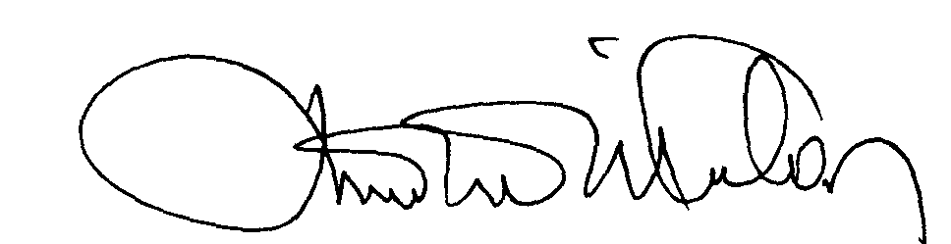 | 00.EÖ.FR.10

** Çevrimiçi yapılması planlanan yılsonu sınavlarına öğrenciler obs.sabis.sakarya.edu.tr adresinden giriş yapılacaktır

